Quiz 1

1. Bộ phận nào của máy tính chứa dữ liệu và mã thực thi khi chạy chương trình:
A. Màn hình B. Bộ nhớ RAM
C. Bàn phím D. CPU
2. Máy tính có thể thực thi trực tiếp các đoạn mã được viết bằng:
A. Ngôn ngữ máy B. Ngôn ngữ cao cấp
C. Ngôn ngữ Assembly D. Tất cả đều sai
3. Linux là
A. Trình ứng dụng C. Ổ đĩa cứng
B. Hệ điều hành D. Bộ nhớ máy tính
4. Webcam là
A.Thiết bị lưu trữ B.Thiết bị nhập
C.Thiết bị xuất D.Cả A, B, C đều sai
5. Thiếu phần nào sau đây máy tính vẫn hoạt động bình thường
A.Trình ứng dụng Winword B.Hệ điều hành
C.Bộ nhớ RAM D. Ổ cứng
6. Số 123 trong hệ thập phân, chuyển đổi sang hệ nhị phân sẽ có giá trị bằng
A. 321 B. 1111011
C. 1101111 D. 1110111
7. Giá trị 110100010111 trong hệ nhị phân, chuyển đổi sang hệ thập phân sẽ có giá trị bằng
A. 3350 B. 3351
C. 3352 D. 3353
8. Giá trị 110100010111 trong hệ nhị phân, chuyển đổi sang hệ cơ số 16 sẽ có giá trị bằng
A. D17 B. D18
C. D19 D. DA0
9. Giá trị A3C7 trong hệ cơ số 16, chuyển đổi sang hệ nhị phân sẽ có giá trị bằng
- 1010001111000111 C. 1010001111000101
B. 1010101111000111 D. 1010001101000111
10. So sánh diện tích A1 của một hình vuông có cạnh E với diện tích A2 của một hình tròn có bán kính R. (Vẽ sơ đồ khối)
Giá trị nhập: - cạnh E của hình vuông
- bán kính R của hình tròn
Giá trị xuất: một biến B có giá trị đúng hoặc sai
Flowchart: B có giá trị đúng (true) nếu A1 ≥ A2 (diện tích hình tròn)
B có giá trị sai (false) nếu A1 < A2

Lời giải:

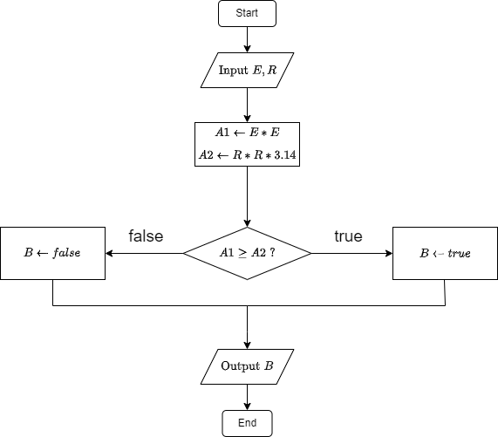

11. Giá trị của số Euler e, được tính xấp xỉ bằng công thức sau:
e = 1 + 1/(1!) + 1/(2!) + 1/(3!) + 1/(4!) + 1/(5!) + …
Dựa vào công thức này, vẽ sơ đồ khối để tính xấp xỉ giá trị của e. Hãy dùng vòng lặp mà dừng lại khi độ sai biệt giữa hai lần xấp xỉ nhỏ hơn 1.0e-6 (0.000001).

Lời giải:

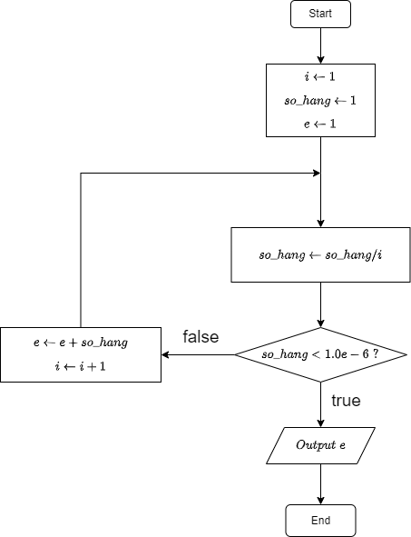
12.Cho một chương trình có sơ đồ khối như sau
Start
Nhập x1
x4←0; x5←0

x2←x1; x3←x1

x1 > 0

x4←x4 + x1

x2 < x1

x2←x1

x5 > 0

In x2, x3, x4/x5
End
x3 > x1

x3←x1

x5←x5 + 1

Nhập x1
True

True

True

True

False

False

False

False

- Hãy cho biết chức năng của chương trình
- Nêu ra một ví dụ về dữ liệu nhập và dữ liệu xuất tương ứng

Lời giải:

Chương trình sẽ yêu cầu người dùng nhập vào một dãy số liên tiếp cho đến khi số được nhập là số âm hoặc bằng 0. Sau đó sẽ xuất ra ra lần lượt giá trị lớn nhất, giá trị nhỏ nhất và giá trị trung bình của dãy số. (Nếu số đầu tiên được nhập là số âm hoặc bằng 0 thì không xuất ra gì cả).

Ví dụ:
Người dùng nhập lần lượt các số sau: 8, 9, 6, 2, -5
Dữ liệu xuất tương ứng: 9, 2, 6.25

